
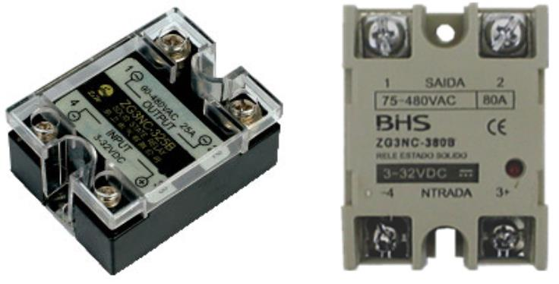
MATERIAIS ELÉTRICOS PARA AUTOMAÇÃO INDUSTRIAL EM BAIXA TENSÃO
Pag. 1
ZG3NC - Relé Estado Sólido Monofásico
de 25A até 80A
BDSR-T... - Dissipador
Ficha Técnica
ZG3NC - Relé Estado Sólido Monofásico
Pag. 2
Relés de Estado Sólido (SSR)
São componentes eletrônicos totalmente em estado sólido, ou seja, não possuem elementos mecânicos. Visam principalmente a
substituição de relés comuns e contatores.
Principais vantagens :
* Não possuem desgaste de contatos mecânicos, tornando praticamente a vida útil ilimitada.
* Respondem às frequências de acionamento elevadas, permitindo assim controle de luminosos e temperatura de forma direta, precisa
e econômica.
* Possuem detector de cruzamento de zero "zero crossing" ligando cargas AC no cruzamento de zero da tensão (senóide) e
desligamento de zero da corrente, evitando assim, interferências em outros equipamentos, além de aumentar muito a vida útil da carga
(no caso de uma resistência ou lâmpada cerca de 3 a 4 vezes).
* Correntes de acionamento muito baixas, comparadas com relés comuns ou contatores.
* Tamanhos reduzidos.
* São isolados opticamente entre carga e disparo. Evitando com isso picos de tensão e avarias nos componentes de controle.
* Por ser um equipamento eletrônico, seu sistema de chaveamento é muito alto, o que permite maior precisão no controle de
temperatura ou em outros processos.
Características Técnicas
Reservamos o direito de alterar as características e especificações sem prévio aviso.
Tipo | ZG3NC-325B | ZG3NC-340B | ZG3NC-350B | ZG3NC-380B
Função | SSR
Isolação | Óptico
Tensão de saída | 90~480Vca
Corrente de saída | 25A | 40A | 50A | 80A
Corrente de fuga | 100Vca 5mA 200Vca 10mA
VoRmVceo | 1000
di/dt (A/μs) | 200
dv/dt (V/μs) | 400
I²t (A²s) | 25/3000 (corrente máxima, consumo máximo)
Tj (°C) | 100
Tensão de entrada (acionamento) | 3~32Vcc
Corrente de entrada (acionamento) | <40mA
Tensão de acionamento (ON) | 3Vcc
Tensão de desligamento (OFF) | 1Vcc
Tempo de acionamento (ON) | 0,5ms cc
Tempo de desacionamento (OFF) | 0,5ms cc
Invólucro | Encapsulado em EPOXI
Rigidez dielétrica | 2500 Vrms
Temperatura ambiente | -30°C ~ +80°C
Indicação de funcionamento | LED
Dimensão (mm) | 58 x 44 x 32

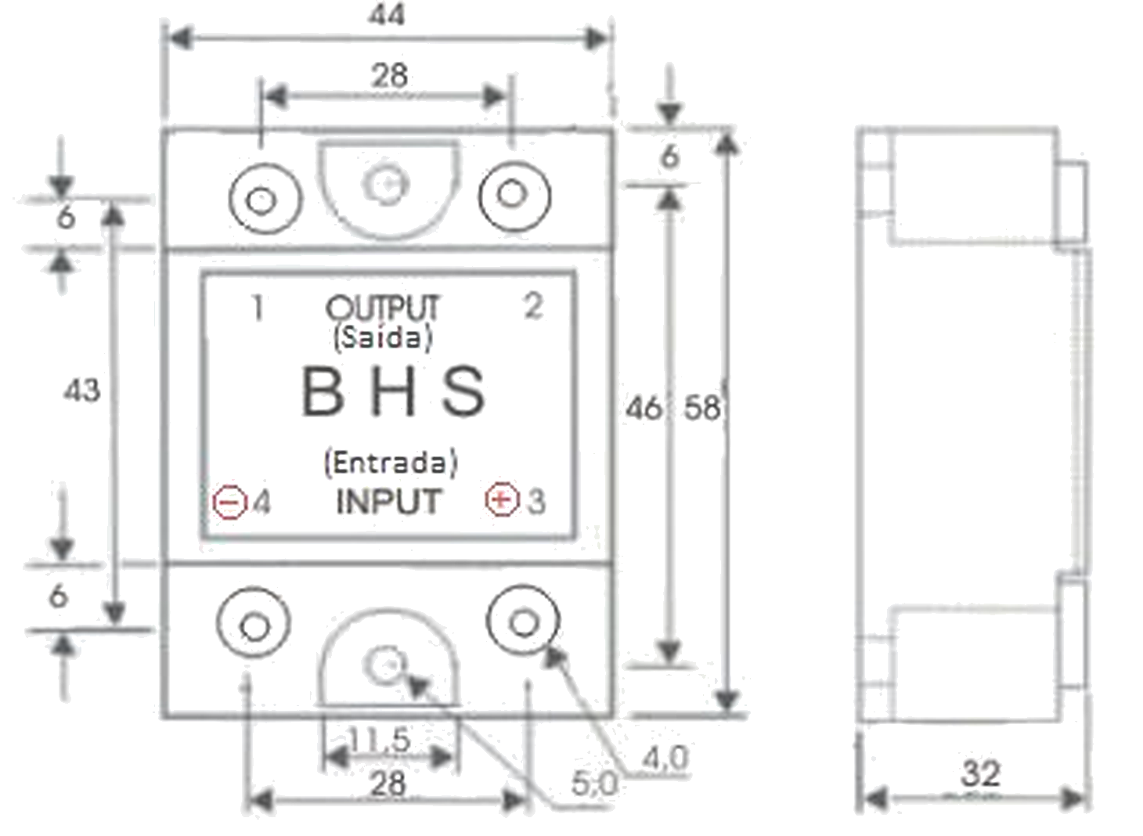
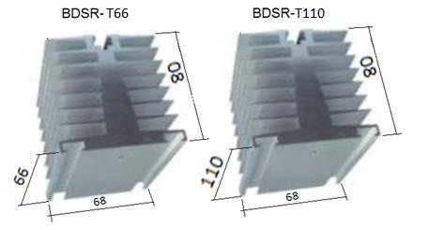
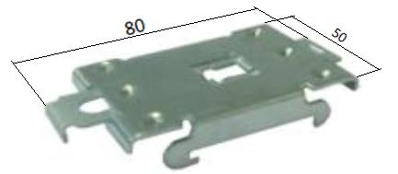
ZG3NC - Relé Estado Sólido Monofásico
Pag. 3
Dimensões: ZG3NC-3
Dissipadores
Suporte de Montagem para trilho DIN
Reservamos o direito de alterar as características e especificações sem prévio aviso.
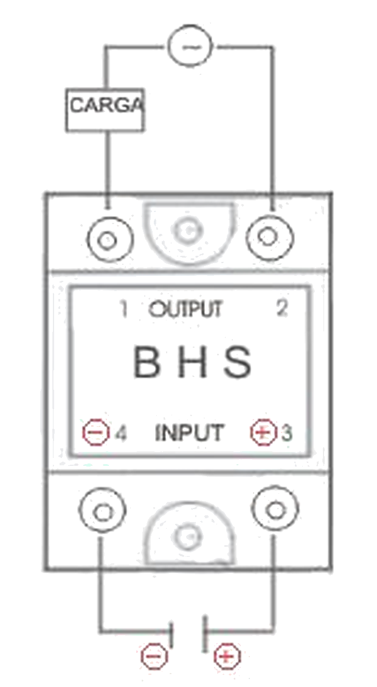
ZG3NC - Relé Estado Sólido Monofásico
Pag. 4
Esquema de Ligação
Cuidados na aplicação
1 - A tensão de controle e a tensão de trabalho devem ser estáveis. A variação não deve ser superior a 10%. Na execução das conexões,
"atenção" à polaridade do relé de estado sólido para evitar danos permanentes causados pela fiação errada.
2 - O relé de estado sólido (SSR) deve ser montado longe de origem do calor e em boas condições de dissipação de calor. No caso em que a
temperatura ambiente é muito elevada ou com má dissipação de calor, as condições de utilização deve-se ter um aumento na margem de
segurança de corrente do relé para garantir bom funcionamento do mesmo.
3 - Quando da montagem/manutenção do (SSR), os parafusos devem estar bem apertados para evitar o aumento da resistência provocada
pelo seu afrouxamento. É recomendado o uso de arruela de pressão para garantir que os terminais não afrouxem com possíveis vibrações do
equipamento.
BDSR-T - Dissipadores
O dissipador térmico fabricado em alumínio amplia a área onde o fluxo por condução térmica ocorre melhorando sua irradiação.
Têm por objetivo garantir a integridade do relé de estado sólido (SSR) que podem se danificar caso a excessiva quantidade de energia térmica
gerada durante seus funcionamentos não seja removida e dissipada em tempo hábil.
Os dissipadores de calor devem ser dimensionados de acordo com a carga (potência). A ventilação forçada pode e deve ser usada para
diminuir a resistência térmica do dissipador, melhorando seu rendimento, garantindo o perfeito funcionamento do relé.
Utilizar pasta térmica para melhor dissipação do calor. A pasta deve ser aplicada abrangendo toda a superfície da base do relé de estado sólido
com uma camada suficiente para que o excesso saia pelos lados quando da fixação do dissipador. A aplicação da pasta evita a formação de
espaços com ar (o ar é isolante térmico) entre a base do relé e o dissipador poderá comprometer o perfeito funcionamento do relé.
O dissipador térmico não deve ultrapassar a temperatura de 80°C, caso isto ocorra, rever o cálculo do dimensionamento do dissipador.
A fixação do relé é feita através de dois parafusos com o torque adequado e corretamente preso para que ocorra a transferência de
temperatura do relé para o dissipador. Em funcionamento normal o dissipador tem que estar quente.
Garantia
O prazo de garantia contra defeitos de fabricação, devidamente comprovado, é de 12 (doze) meses a contar da data da nota fiscal de
faturamento ou um período de 18 (dezoito) meses após a data gravada no aparelho. A garantia não abrangerá estragos e avarias decorrentes
de acidentes, por choques mecânicos, instalações inadequadas ou ocorrências causadas por terceiros. A negligência, imperícia ou
imprudência na manutenção e uso impróprio ou inadequado como também exposição do produto em condições impróprias de temperatura e
umidade e também a armazenagem inadequada não serão cobertos pela garantia.
Para eventuais análise, enviar o produto com a nota fiscal de remessa para o endereço da BHS, juntamente com um descritivo de uso
(esquema funcional; tensão de operação; corrente de emprego ou potência da carga; temperatura ao redor do relé, etc).
Despesas e riscos de transporte, ida e volta, correrão por conta do usuário.
A BHS não se responsabiliza por eventuais danos indiretos, perdas e danos, prejuízos e lucros cessantes decorrentes.
Contato Tel: (11) 2081-8168
WhatsApp / vendas: (11) 98324-0256 ; (11) 98368-0032
Email: comercial@bhseletronica.com.br
www.bhseletronica.com.br
ZG3NC-3_Rev.Mar2015

